PROCESO DE GESTIÓN DE FORMACIÓN PROFESIONAL INTEGRAL
FORMATO GUÍA DE APRENDIZAJE

Author: Luis Fernando Corredor Mora
Ingeniero de sistemas
Fecha: Junio 1 de 2026

1. IDENTIFICACIÓN DE LA GUIA DE APRENDIZAJE
- Denominación del Programa de Formación: Analisis Y Desarrollo De Software.
- Código del Programa de Formación: 228118 Versión 1
- Nombre del Proyecto Formativo (si aplica): TURISGO – PLATAFORMA WEB Y MÓVIL PARA OPTIMIZAR LA EXPERIENCIA TURÍSTICA.
- Fase del Proyecto (si aplica): Analisis
- Actividad de Proyecto Formativo (si aplica): Apropiar conceptos para el desarrollo de algoritmos formales e informales, como base de la programación estructurada.
- Competencia: Análisis De La Especificación De Requisitos Del Software.
- Resultados de Aprendizaje: Desarrollar Procesos Lógicos A Través De La Implementación De Algoritmos.
- Duración de la Guía de Aprendizaje (horas):

2. PRESENTACIÓN
En el mundo del desarrollo de software, la gestión eficiente del código fuente y la colaboración en proyectos son fundamentales. Para ello, existen herramientas especializadas como Git y GitHub. Esta presentación explica qué son, su propósito y los diferentes usos en la industria del software.

3. FORMULACIÓN DE LAS ACTIVIDADES DE APRENDIZAJE
- Descripción de la(s) Actividad(es)
3.1 Actividades de reflexión inicial
  - Que problemas se pueden presentar si no se utilizan herramientas de control de versiones
  - Describa tres beneficion del uso de control de versiones

3.2 Actividades de contextualización e identificación de conocimientos necesarios para el aprendizaje:
Obteniendo contexto

Que es Git

Git es un sistema de control de versiones distribuido que permite a los desarrolladores gestionar cambios en el código fuente de manera eficiente. Fue creado por Linus Torvalds en 2005.

Características principales de Git:
- Distribuido: Cada desarrollador tiene una copia completa del repositorio.
- Seguimiento de cambios: Permite ver el historial de modificaciones.
- Ramas y fusiones: Facilita el desarrollo en paralelo y la integración de cambios.
- Rapidez y eficiencia: Optimizado para manejar grandes volúmenes de datos.
Que es GitHub
GitHub es una plataforma basada en la nube que facilita la gestión de proyectos utilizando Git. Permite el almacenamiento remoto de repositorios, colaboración en equipo y automatización de procesos.
Características principales de GitHub:
- Repositorios remotos: Almacena y comparte código en la nube.
- Control de versiones: Permite revertir cambios y gestionar ramas.
- Colaboración: Facilita la revisión de código mediante pull requests.
- Integraciones: Compatible con CI/CD y otras herramientas DevOps.
Propósito de Git y GitHub
- Permitir a los desarrolladores trabajar en equipo sin conflictos.
- Mantener un historial de cambios claro y ordenado.
- Proteger el código con copias de seguridad remotas.
- Integrar procesos de automatización y despliegue continuo.
Diferentes usos de Git y GitHub

Desarrollo de Software
- Gestión de proyectos con metodologías como Scrum y Kanban.
- Desarrollo en equipo con ramas y revisiones de código.
- Integración con herramientas de automatización y despliegue continuo (CI/CD).
Control de Versiones en Ciencia de Datos
- Almacenamiento de scripts, modelos y datasets.
- Seguimiento de cambios en experimentos.
- Colaboración entre científicos de datos.
Educación y Documentación
- Uso en cursos y capacitaciones.
- Creación de Wikis y documentación de proyectos.
- Desarrollo de contenido abierto y colaborativo.
Conclusión
Git y GitHub son herramientas fundamentales para la gestión de código y la colaboración en proyectos de software. Su uso permite un desarrollo más ordenado, eficiente y seguro. Dominar estas herramientas es esencial para cualquier programador o profesional del software.

- Actividad propuesta

  - Explique que son sistemas de gestión de versiones centralizadas y distribuidas

3.3 Actividades de transferencia de conocimiento

Instalación y configuración
  - Descargar
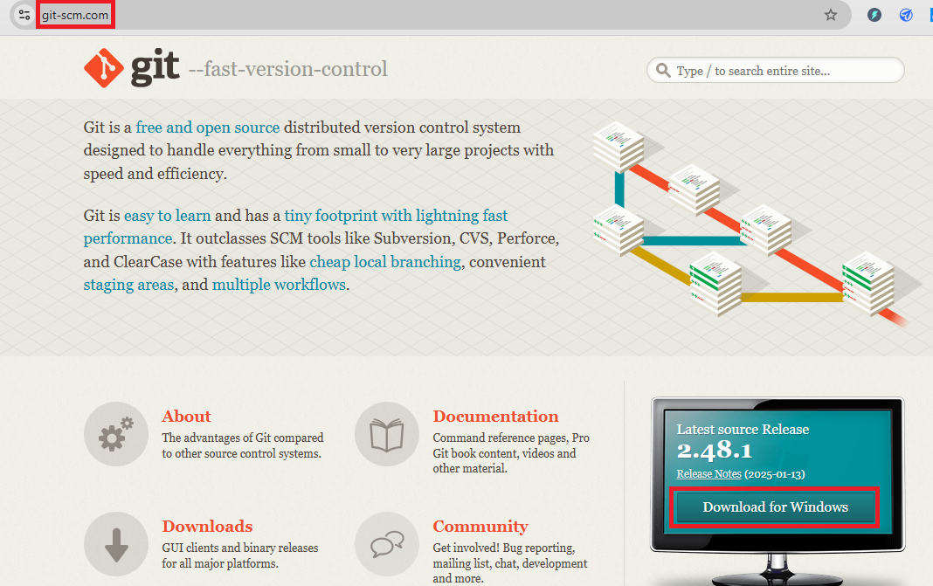

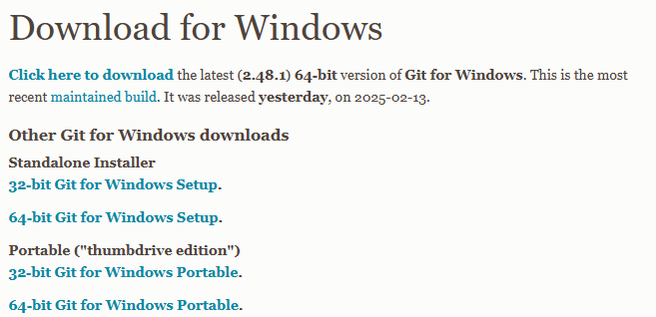
  - Elegimos la versión de windows

- Luego de la descarga instalamos
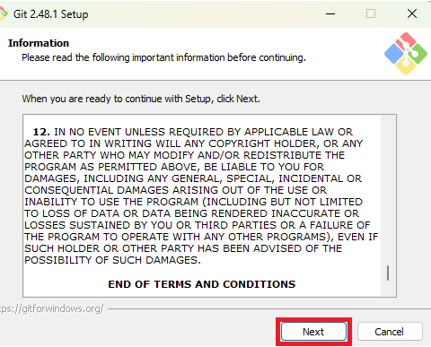

- Seleccionamos la carpeta de la instalación

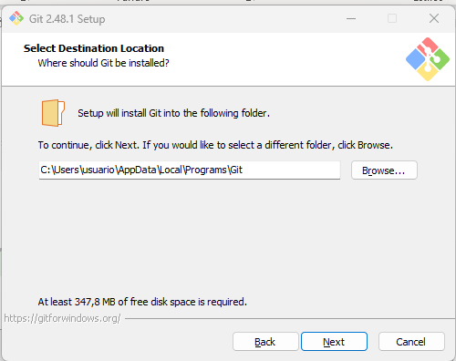
- Activamos las opciones señaladas para tener un icono de got en el escritorio y adicionar git bash al perfil de la terminal de windows

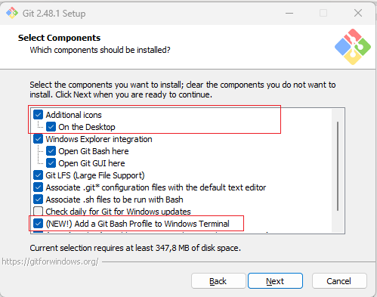

- Elegimos la opción para que git aparezca en el menú de windows
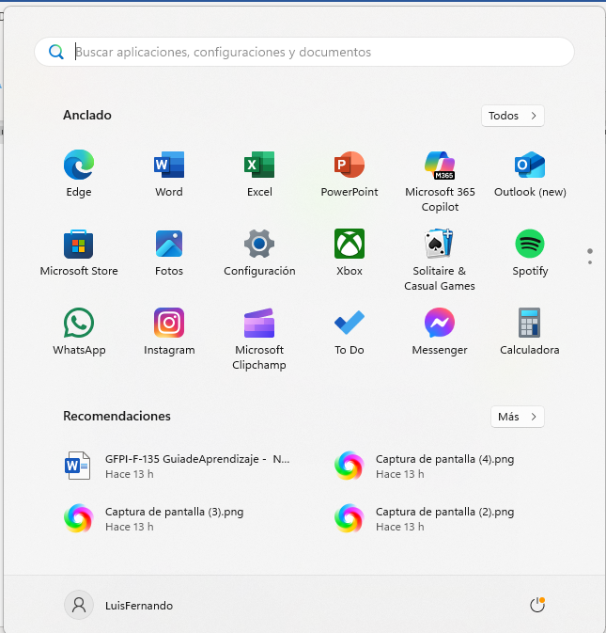
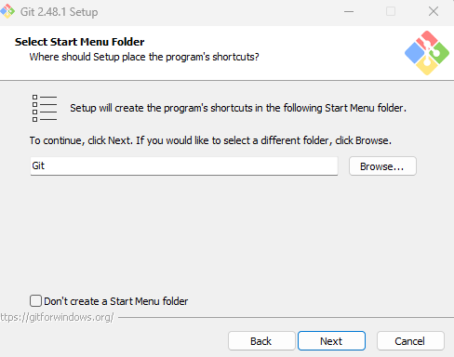

- Elegimos el editor
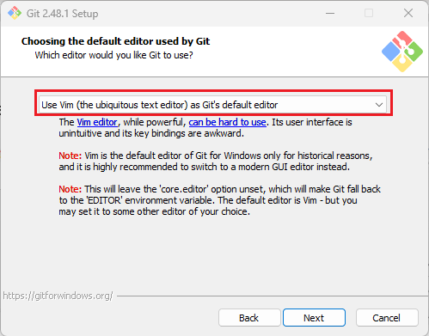

- En el siguiente cuadro de dialogo se decide el nombre de la rama. Sugiero dejar la opción por defecto

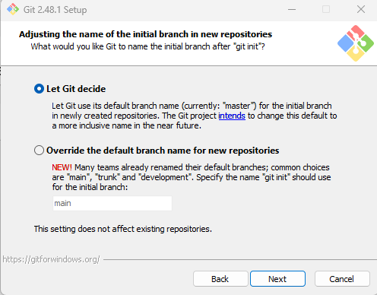
Opción "Let Git decide"
- Permite que Git use su nombre predeterminado para la rama inicial (actualmente "master").
- Se menciona que Git planea cambiar este valor por una opción más inclusiva en el futuro.
Opción "Override the default branch name for new repositories"
- Permite al usuario definir un nombre personalizado para la rama inicial.
- Se sugiere que muchas organizaciones ya han cambiado "master" por nombres como "main", "trunk" o "development".
- Por defecto, la casilla de texto muestra "main".

- Configuracion de path, para determinar como se ejecutará Git
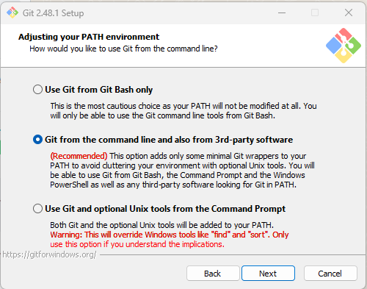

Esta ventana corresponde a la configuración del entorno PATH durante la instalación de Git en Windows. La elección aquí determina cómo se podrá ejecutar Git desde la línea de comandos.
- Use Git from Git Bash only
  - No modifica la variable PATH.
  - Solo permite ejecutar Git desde Git Bash.
  - Es la opción más segura, ya que evita conflictos con el sistema.
- Git from the command line and also from 3rd-party software (Recomendada)
  - Agrega algunos elementos mínimos de Git a PATH.
  - Permite usar Git desde Git Bash, el Símbolo del sistema (CMD), PowerShell y otros programas que lo requieran.
  - No añade herramientas Unix adicionales, reduciendo posibles conflictos con Windows.
- Use Git and optional Unix tools from the Command Prompt
  - Agrega Git y herramientas Unix adicionales a PATH.
  - Puede generar conflictos con herramientas nativas de Windows como find y sort.
  - Solo se recomienda si se comprende el impacto de esta elección.

- Elegir protocolo de comunicacion
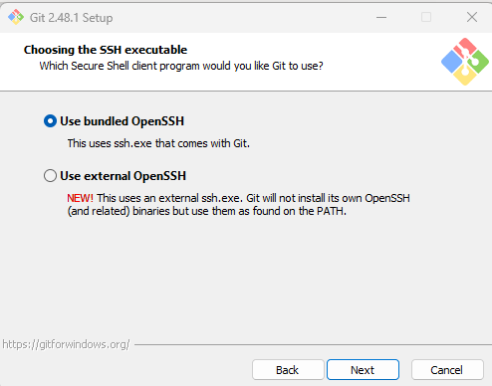

Esta ventana de configuración permite elegir qué cliente SSH (Secure Shell) usará Git para operaciones remotas (por ejemplo, clonar repositorios privados o hacer push a servidores remotos mediante SSH).
- Use bundled OpenSSH (opción predeterminada)
  - Usa la versión de ssh.exe que viene integrada con Git.
  - Es una opción más segura y garantiza compatibilidad sin configuraciones adicionales.
- Use external OpenSSH (nueva opción)
  - Usa una versión externa de ssh.exe que ya esté instalada en el sistema y configurada en la variable PATH.
  - Git no instalará su propia versión de OpenSSH.
  - Puede ser útil si el usuario prefiere una implementación específica de OpenSSH ya configurada en su sistema.

- Elegir protocolo de seguridad SSL/TS
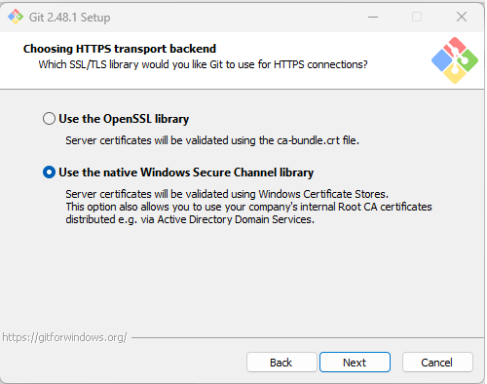
Esta ventana de configuración permite elegir qué biblioteca SSL/TLS usará Git para conexiones HTTPS seguras. SSL/TLS es el protocolo que cifra y protege la comunicación en la web, asegurando que los datos transmitidos no sean interceptados ni modificados.
Opciones disponibles:
- Use the OpenSSL library (Usar OpenSSL)
  - OpenSSL es una biblioteca de código abierto ampliamente utilizada para manejar conexiones seguras.
  - Git validará los certificados de los servidores HTTPS usando un archivo específico (ca-bundle.crt), en lugar de los certificados del sistema operativo.
  - Puede ser útil si se requiere una configuración personalizada de certificados.
- Use the native Windows Secure Channel library (Usar la biblioteca nativa de Windows) (opción recomendada)
  - Git usará los certificados almacenados en el sistema de Windows (Windows Certificate Store).
  - Permite el uso de certificados internos de una empresa distribuidos por Active Directory, facilitando la integración en entornos corporativos.
  - Es la opción más conveniente para usuarios de Windows, ya que aprovecha la infraestructura de seguridad del sistema operativo.

- Elegir caracter de fin de línea
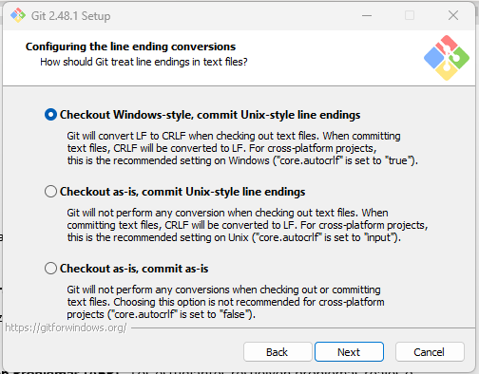

Esta ventana configura cómo Git maneja los finales de línea en los archivos de texto. Diferentes sistemas operativos manejan los saltos de línea de manera distinta:
- Windows usa CRLF (\r\n)
- Unix/Linux/macOS usan LF (\n)
Esto puede causar problemas en proyectos compartidos entre diferentes sistemas operativos. Git ofrece tres opciones:
- Checkout Windows-style, commit Unix-style line endings (recomendada para Windows)
  - Al extraer (checkout) archivos en Windows, Git convierte los saltos de línea de Unix (LF) a Windows (CRLF).
  - Al guardar (commit) archivos, convierte los saltos de línea de Windows (CRLF) a Unix (LF).
  - Es ideal para proyectos multiplataforma, asegurando que los archivos en el repositorio siempre usen el estándar Unix.
- Checkout as-is, commit Unix-style line endings (recomendada para Unix/Linux/macOS)
  - Git no convierte los archivos al extraer (checkout).
  - Al guardar (commit), convierte los saltos de línea CRLF a LF.
  - Adecuado para desarrolladores que trabajan en Unix/Linux pero colaboran con usuarios de Windows.
- Checkout as-is, commit as-is (no recomendado para proyectos multiplataforma)
  - Git no realiza ninguna conversión.
  - Puede causar inconsistencias si los desarrolladores usan diferentes sistemas operativos.
En proyectos colaborativos entre Windows y Unix, la primera opción es la mejor para evitar problemas con los finales de línea.

- Elegir terminal

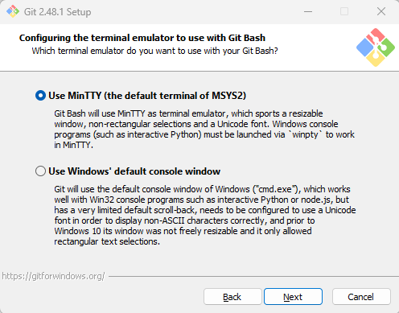

Esta ventana permite elegir qué terminal se usará para ejecutar Git Bash. Hay dos opciones:
- MinTTY (opción predeterminada)
  - Es el emulador de terminal de MSYS2 y se usa por defecto.
  - Tiene una ventana redimensionable, permite selecciones de texto no rectangulares y usa una fuente Unicode.
  - Sin embargo, los programas de consola de Windows (como Python interactivo) requieren ejecutarse con winpty para funcionar correctamente.
  - Es una mejor opción si prefieres una experiencia de terminal más moderna y flexible.
- Consola de Windows (cmd.exe)
  - Usa la ventana de consola predeterminada de Windows.
  - Compatible con programas Win32 como Python o Node.js sin necesidad de configuraciones adicionales.
  - Tiene un scroll limitado, necesita ser configurado para mostrar correctamente caracteres Unicode y, antes de Windows 10, la ventana no era redimensionable.
Cual elegir
- Si quieres una experiencia más moderna y flexible ➝ MinTTY (recomendada).
- Si necesitas compatibilidad con programas de consola de Windows sin configuraciones adicionales ➝ cmd.exe.

- Configurar el comportamiento predeterminado del comando git pull

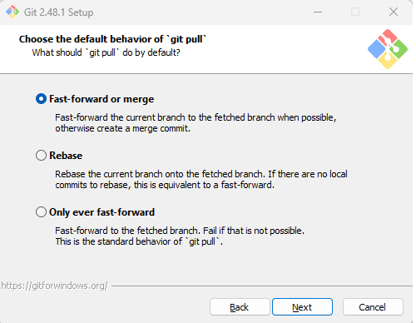

Esta ventana permite configurar el comportamiento predeterminado del comando git pull. Hay tres opciones:
- Fast-forward or merge (predeterminado)
  - Si la rama local no tiene cambios propios, Git simplemente avanza (fast-forward).
  - Si hay cambios locales, Git creará un merge commit para combinar los cambios remotos con los locales.
- Rebase
  - En lugar de hacer un merge commit, Git aplicará los cambios locales sobre la versión más reciente de la rama remota.
  - Esto mantiene un historial más lineal y evita commits de fusión innecesarios.
- Only ever fast-forward
  - Git intentará avanzar (fast-forward) sin crear commits adicionales.
  - Si no es posible (porque hay cambios locales que requieren un merge), el comando fallará.
  - Es útil para quienes desean mantener un historial limpio y evitar fusiones automáticas.

Cual elegir ?
- Si prefieres un flujo de trabajo estándar y flexible ➝ Fast-forward or merge (predeterminado).
- Si quieres un historial más limpio y evitar commits de fusión ➝ Rebase.
- Si prefieres evitar fusiones automáticas y solo avanzar cuando sea seguro ➝ Only ever fast-forward.

- Administrador de credenciales
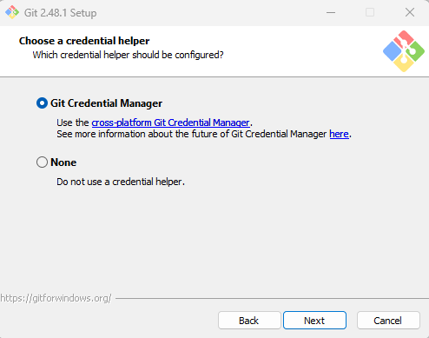

Este es un paso en el proceso de instalación de Git para Windows (versión 2.48.1) en el que se solicita elegir un "helper de credenciales". Este helper es una herramienta que ayuda a gestionar credenciales de autenticación para repositorios remotos, evitando que el usuario tenga que ingresar repetidamente su nombre de usuario y contraseña.
Se presentan dos opciones:
- Git Credential Manager (opción predeterminada):
  - Es un administrador de credenciales multiplataforma recomendado para facilitar la autenticación con servicios como GitHub, GitLab y Azure DevOps.
  - Permite guardar credenciales de forma segura y reutilizarlas en futuras operaciones sin necesidad de volver a introducirlas manualmente.
- None (Ninguno):
  - No se usará un administrador de credenciales.
  - El usuario tendrá que introducir su usuario y contraseña manualmente cada vez que interactúe con un repositorio remoto.

- Configurando opciones extras
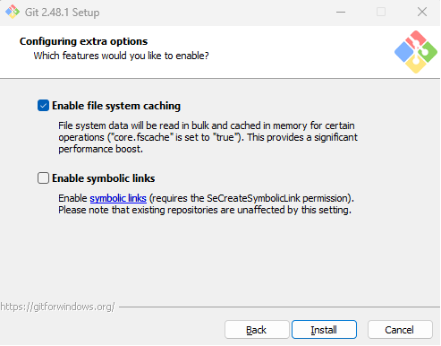
Este es un paso en la instalación de Git para Windows (versión 2.48.1) donde se configuran opciones adicionales.
- Enable file system caching (Activar caché del sistema de archivos) [Opción seleccionada]
  - Permite que los datos del sistema de archivos se lean en bloque y se almacenen en memoria para ciertas operaciones.
  - Se activa mediante la opción core.fscache=true en la configuración de Git.
  - Mejora el rendimiento al reducir la cantidad de accesos directos al disco.
- Enable symbolic links (Habilitar enlaces simbólicos) [Opción no seleccionada]
  - Habilita el uso de enlaces simbólicos en Git.
  - Para activarlo, el usuario debe contar con el permiso SeCreateSymbolicLink, que normalmente solo está disponible en entornos con privilegios administrativos.
  - No afecta a los repositorios ya existentes.

- Se procede a instalar
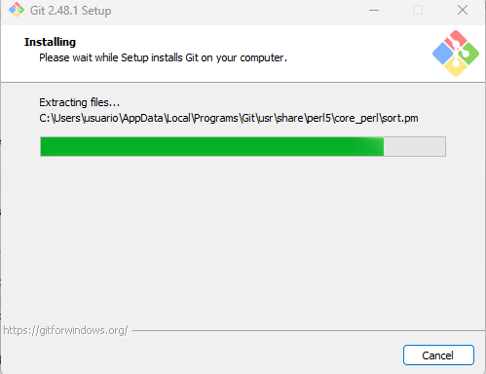

- Se procede a instalar
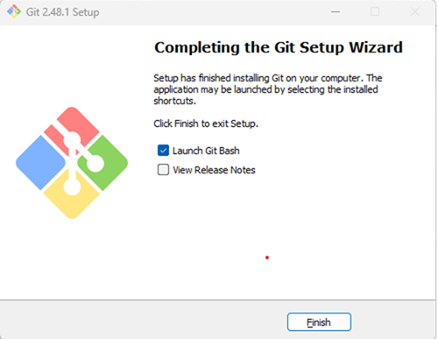
- Se lanza git bash(termina – editor de línea de comandosl)
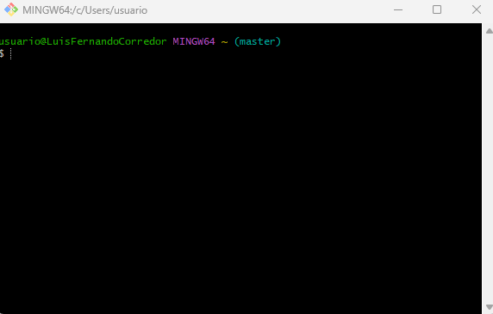

Estrategias o técnicas didácticas activas:

- Aprendizaje cooperativo – Los estudiantes trabajan en equipos pequeños con roles definidos para alcanzar un objetivo común, fomentando la interacción y el aprendizaje mutuo.
- Aprendizaje por descubrimiento - Los estudiantes exploran y experimentan para construir su propio conocimiento en lugar de recibir la información directamente.
- Aprendizaje experiencial - Se basa en la realización de experiencias directas y reflexiones posteriores para consolidar el aprendizaje.
- Microaprendizaje - Se presentan contenidos en pequeños fragmentos para facilitar la asimilación y aplicación del conocimiento en cortos periodos.

Materiales de formación
- Equipos de computo

Material de apoyo:

- La web

Duración de la actividad: 3 horas

4. PLANTEAMIENTO DE EVIDENCIAS DE APRENDIZAJE PARA LA EVALUACIÓN EN EL PROCESO FORMATIVO.
Fase del proyecto formativo | Actividad del proyecto formativo | Actividad de Aprendizaje | Evidencias de Aprendizaje | Criterios de Evaluación | Técnicas e Instrumentos de Evaluación
ANALISIS

5. GLOSARIO DE TÉRMINOS

- Control de versiones
- Repositorio
- Git
- Git hub
6. REFERENTES BILBIOGRÁFICOS

- https://docs.github.com/es

7. CONTROL DEL DOCUMENTO

 | Nombre | Cargo | Dependencia | Fecha
Autor (es) | Luis Fernando Corredor Mora | Instructor | Comercio y Servicios | 04-02-2025

8. CONTROL DE CAMBIOS (diligenciar únicamente si realiza ajustes a la guía)
 | Nombre | Cargo | Dependencia | Fecha | Razón del Cambio
Autor (es)

